УНИВЕРСИТЕТ ИТМО

Факультет программной инженерии и компьютерной техники
Направление подготовки 09.03.04 Программная инженерия
Дисциплина «Информационный системы и базы данных»

Лабораторная работа №1
Вариант 313089

Студент
Нуруллаев Д.
P33121

Преподаватель
Шешуков Д.М.

Санкт-Петербург, 2022 г.
1)Текст задания
На основе предложенной предметной области (текста) составить ее описание. Из полученного описания выделить сущности, их атрибуты и связи.
- Составить инфологическую модель.
- Составить даталогическую модель. При описании типов данных для атрибутов должны использоваться типы из СУБД PostgreSQL.
- Реализовать даталогическую модель в PostgreSQL. При описании и реализации даталогической модели должны учитываться ограничения целостности, которые характерны для полученной предметной области.
- Заполнить созданные таблицы тестовыми данными.
2)Описание предметной области
Малдун требовал, чтобы ему дали еще и оружие. Причем не что иное, как управляемые ракеты. Охотникам известно, насколько трудно свалить с ног четырехтонного африканского слона. А ведь некоторые динозавры весили в десять раз больше! Руководство пришло в ужас и настойчиво твердило, что на острове ни у кого не должно быть оружия. Однако, когда Малдун пригрозил уволиться и сделать всю эту историю достоянием гласности, выступив в печати, был найден компромисс. В результате были специально изготовлены две управляемые ракеты с лазерным прицелом, которые хранились теперь в подвале. Ключи от подвала были только у Малдуна.

Люди имеют имя,возраст, профессию,могут иметь какие-либо объекты(пример: ключ).Животные имеют вес, название вида, тип питания, место их обитания. Оружие имеет название, количество оружие, кому принадлежит . Объекты имеют вес, описание, кому они принадлежат. Локация имеют название, климат.
3) Список сущностей и их классификация

Стержневые:
Человек — имя, фамилия, возраст, профессия
Животные — вес, название вида, тип питания
Локация — название, климат
Ассоциативные:
Место обитание — животные которые обитают в разных локациях, количество особей
Характеристические:
Оружие — название, количество, кому принадлежит
Объект — вес, описание, кому принадлежит.
Охота — животное на которое охотятся охотники.
Охотник — человек с профессией охотника

4) Инфологическая модель
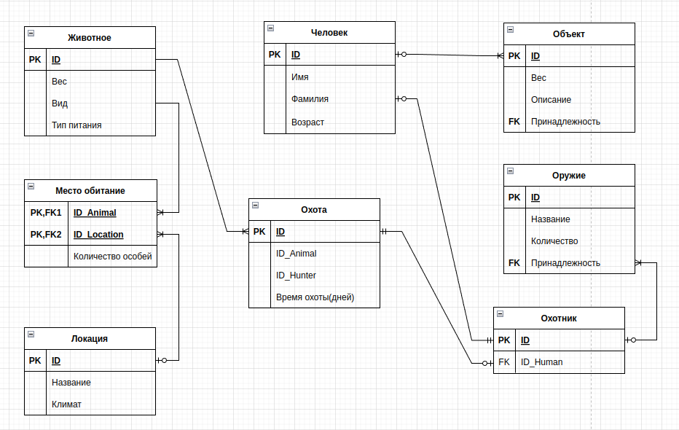

5) Даталогическая модель
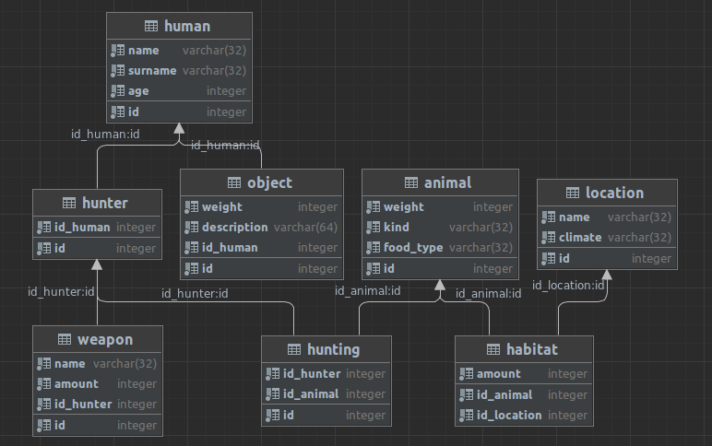

6)Реализация даталогической модели на SQL
Создание таблиц
CREATE TABLE Human
(
ID SERIAL PRIMARY KEY,
Name VARCHAR(32) NOT NULL,
Surname VARCHAR(32) NOT NULL,
Age INTEGER DEFAULT 0
);
CREATE TABLE Animal
(
ID SERIAL PRIMARY KEY,
Weight INTEGER DEFAULT 0,
Kind VARCHAR(32) NOT NULL,
Food_type VARCHAR(32) NOT NULL
);
CREATE TABLE Location
(
ID SERIAL PRIMARY KEY,
Name VARCHAR(32) NOT NULL,
Climate VARCHAR(32) NOT NULL
);
CREATE TABLE Habitat
(
ID_Animal INTEGER REFERENCES Animal,
ID_Location INTEGER REFERENCES Location,
PRIMARY KEY (ID_Animal, ID_Location),
Amount INTEGER DEFAULT 0
);
CREATE TABLE Object
(
ID SERIAL PRIMARY KEY,
Weight INTEGER DEFAULT 0,
Description VARCHAR(64) NOT NULL,
ID_Human INTEGER REFERENCES Human
);
CREATE TABLE Hunter
(
ID SERIAL PRIMARY KEY,
ID_Human INTEGER REFERENCES Human
);
CREATE TABLE WEAPON
(
ID SERIAL PRIMARY KEY,
Name VARCHAR(32) NOT NULL,
Amount INTEGER DEFAULT 0,
ID_Hunter INTEGER REFERENCES Hunter
);
CREATE TABLE Hunting
(
ID SERIAL PRIMARY KEY,
ID_Hunter INTEGER REFERENCES Hunter,
ID_Animal INTEGER REFERENCES Animal,
Hunting_time INTEGER DEFAULT 0
);
Добавление элементов
INSERT INTO human (name, surname, age)
VALUES ('Maldun', 'Smith', 40),
('Peter', 'Quill', 45),
('Steven', 'Jobs', 31);
INSERT INTO animal (weight,kind, food_type)
VALUES (1000,'White bear', 'omnivorous'),
(400,'giraffe', 'herbivores'),
(100,'wolf', 'carnivorous'),
(500,'lion','carnivorous');
INSERT INTO location (name, climate)
VALUES ('North pole', 'cold'),
('Africa', 'Hot'),
('Siberia', 'Cold'),
('Amazon','tropical');
INSERT INTO habitat (id_animal, id_location, amount)
VALUES (1, 1, 1000),
(2, 2, 500),
(3, 2, 700),
(4,2,2000),
(3,3,10000);
INSERT INTO object (weight, description, id_human)
VALUES (50, 'Ключ от подвала', 1),
(100, 'Пачка сигарет', 1);
INSERT INTO hunter (id_human)
VALUES (1);
INSERT INTO weapon (name, amount, id_hunter)
VALUES ('Управляемая ракета', 2, 1),
('Ak-47', 1, 1);
INSERT INTO hunting (id_animal, id_hunter,hunting_time)
VALUES (2,1,2),
(4,1,5);

7)Вывод
При выполнении лабораторной работы я познакомился с такими понятиями как инфологическая и даталогическая модель сущностей. В последствии реализовал сущности по данным моделям на языке SQL.

